ОБЪЯВЛЕНИЕ
Предлагается к продаже: Земельный участок с кадастровым номером 69:08:0140804:1, площадью 1430+/-13 кв.м., расположенный по адресу Тверская обл., МО Западнодвинский муниципальный округ, д. Фофаново, з/у 23. В непосредственной близости к земельному участку расположено озеро Ракомле. Подъездной путь к участку в виде автомобильной дороги с асфальтовым покрытием, протяженностью 5 км от г. Западная Двина.
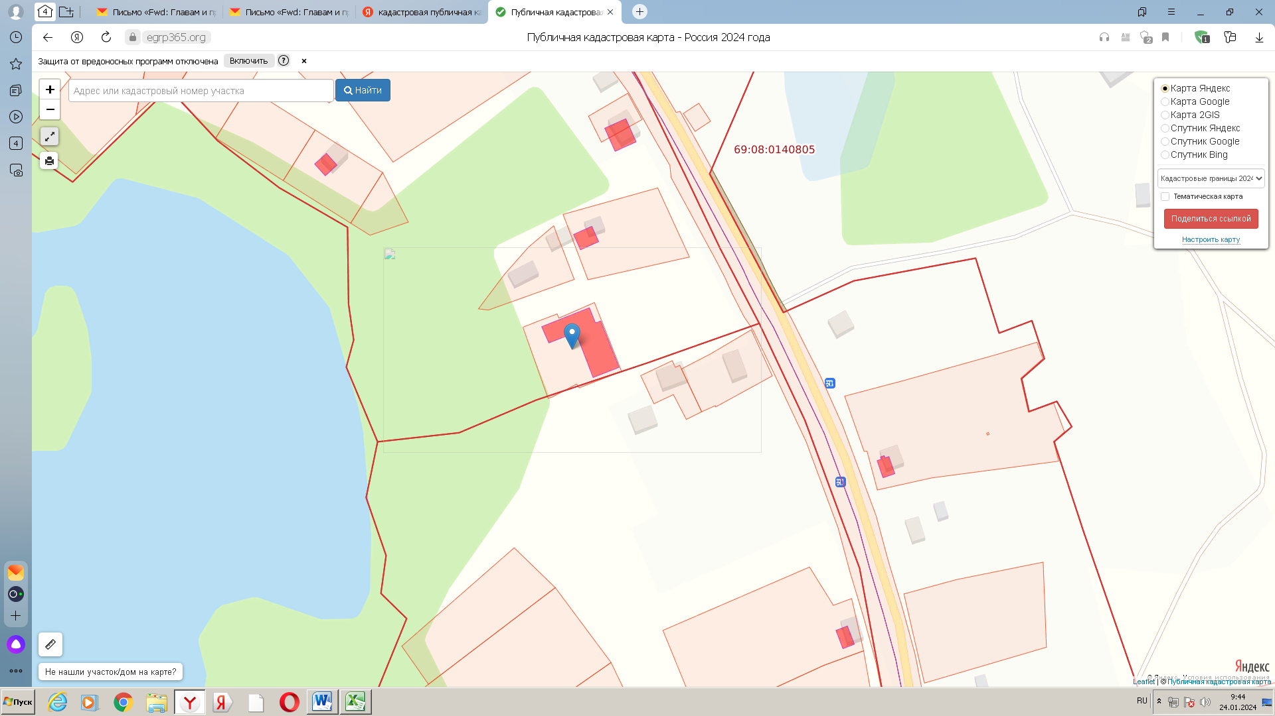
На данном земельном участке находится нежилое здание-здание бывшего дома культуры и библиотеки с кадастровым номером 69:08:0140804:198, кирпичное, площадью 532,6 кв.м., 1969 года постройки. Данное здание подлежит капитальному ремонту.
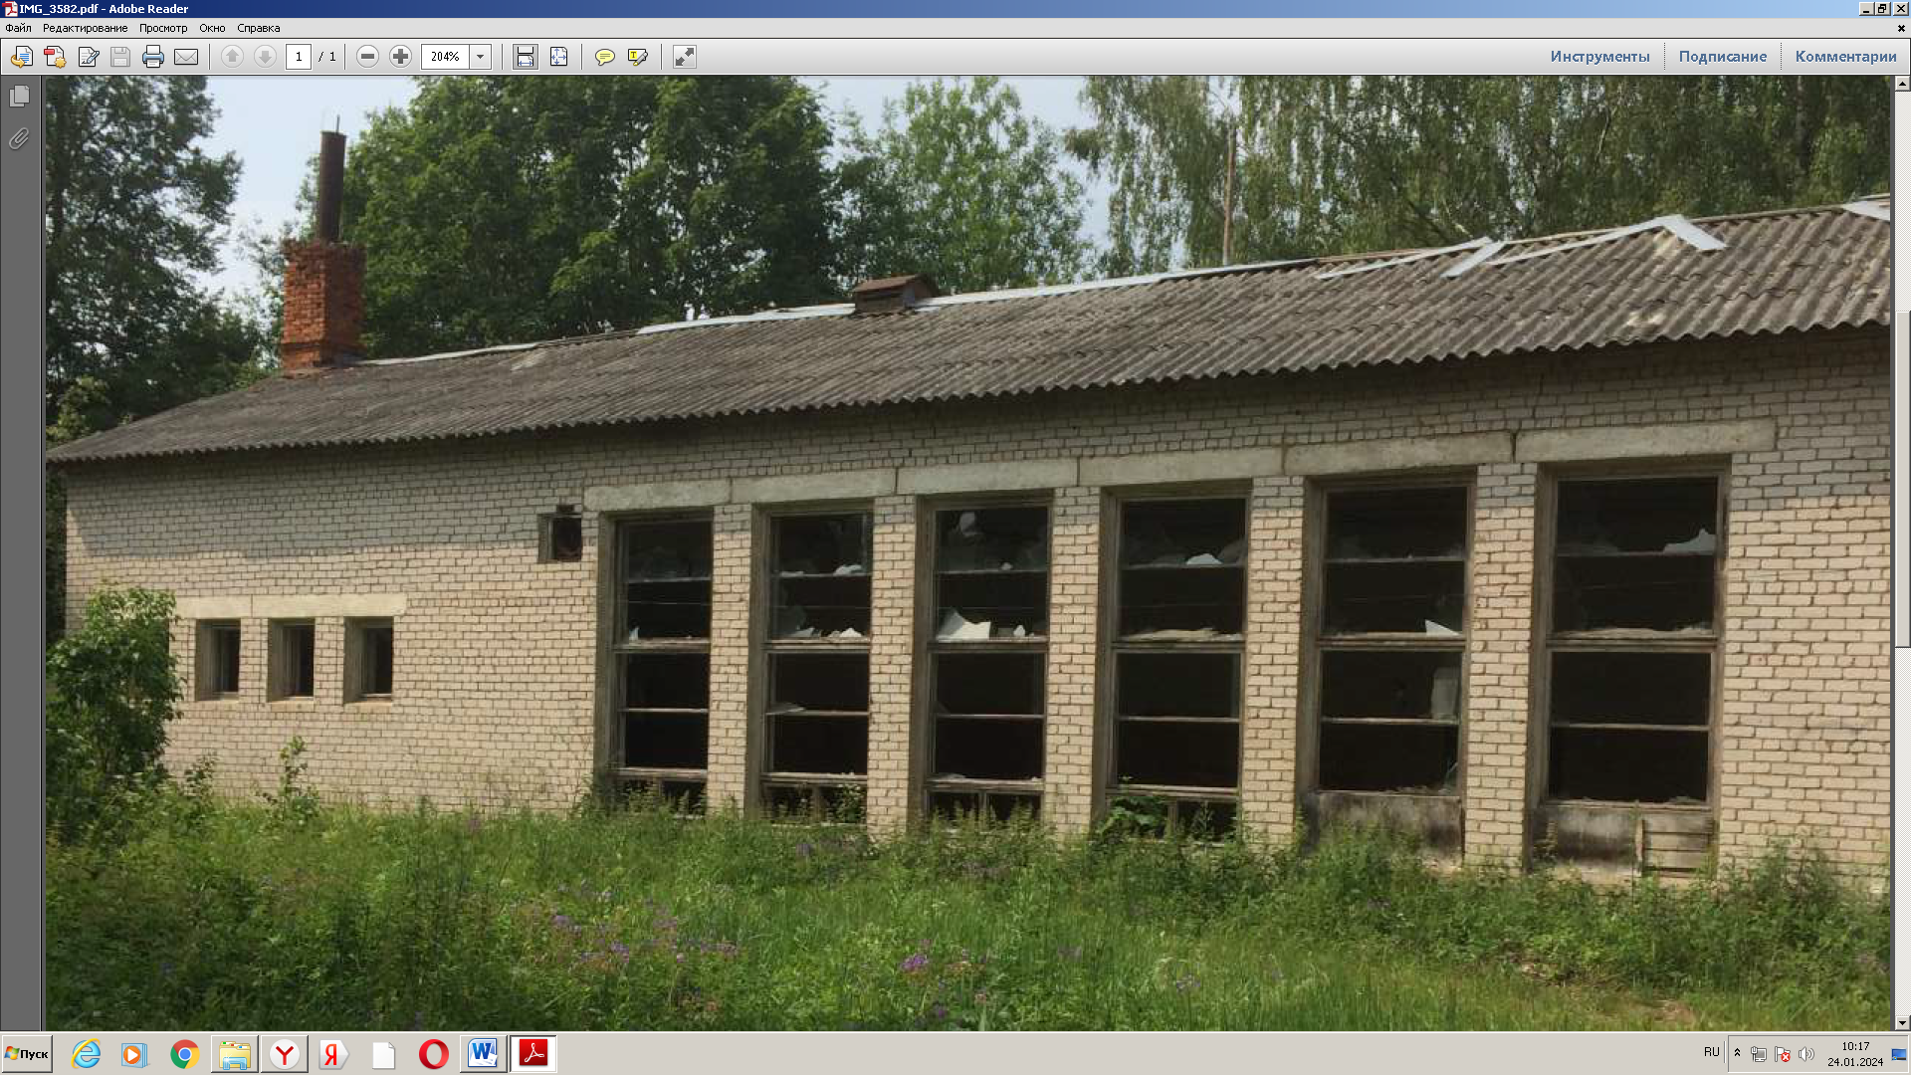
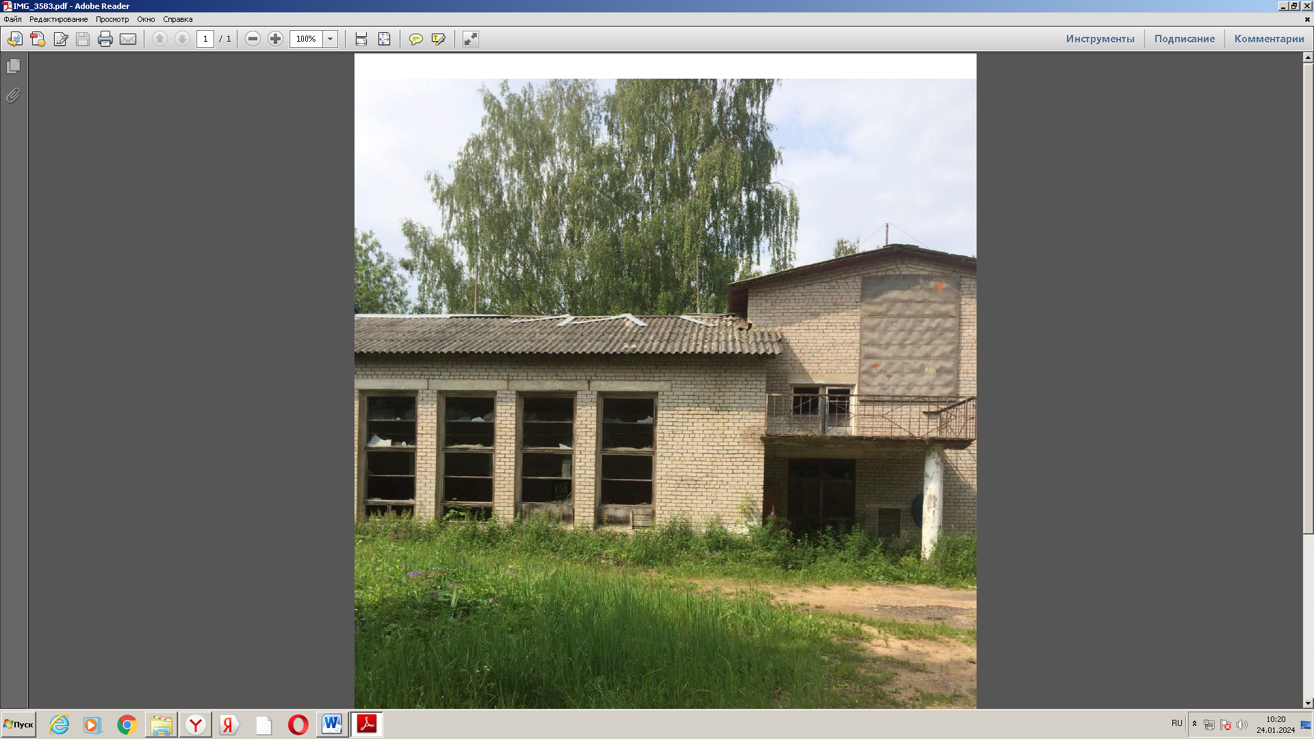
Объекты недвижимости правами третьих лиц не обременены.
Комитет по управлению имуществом администрации Западнодвинского МО,
Тел. (48265)2-19-91; e-mail: kui.10@yandex.ru

